OSNOVNA ŠKOLA IVANA PERKOVCA
Šenkovec, Zagrebačka 30

Š k o l s k a k u h i n j a

J E L O V N I K

PRODUŽENI BORAVAK
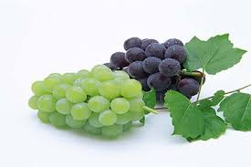
02.10.2023. – 06.10.2023.

PONEDJELJAK:
RUČAK UŽINA
Varivo od poriluka s hrenovkama, Kruh, Linolada, mlijeko
raženi/polubijeli kruh
UTORAK:
Juha, pohana piletina, rizi-bizi, Jogurt, suho voće
kukuruzni kruh, cikla

SRIJEDA:
Tjestenina s puretinom u bijelom umaku, Petit Beurre keksi, čaj
punozrnati/polubijeli kruh, kiseli krastavci

ČETVRTAK:
/

PETAK:
Juha od rajčice, zapečeni štrukli Smoothie od banane

D o b a r t e k !

